S'enregistrer sur la plateforme

1 : Sommaire d’identification :
Résumé : Une personne peut s'enregistrer sur la plateforme de concours.
Acteurs : Personne non-inscrite

Auteur : Nicolas Fuchs, Joé Butty, Jonathan Rial
Date de création : 05.03.2018 Modifications : -
Version : 2 Responsable : Pierre Kuonen

2 : Description des enchaînements :

Pré conditions : -
Scénario nominal
- La personne entre ses informations personnelles dans les champs du formulaire
- Le système vérifie la validité et le format des informations entrées
- La personne clique sur le bouton "s'enregistrer"
- Le système envoie un email de confirmation à l'adresse email indiquée dans le formulaire
- La personne confirme l'enregistrement en cliquant sur le lien envoyé par email
- Le système finalise la création du compte
Enchaînements alternatifs
A1 : La personne non-enregistrée annule l'enregistrement
- Démarre au point 3 du scénario nominal
- La personne quitte la page du formulaire
- Fin du scénario alternatif

A2 : La personne est déjà enregistrée
- Démarre au point 3 du scénario nominal
- La personne clique sur le bouton "connexion"
- Le système affiche une page de login
- Fin du scénario alternatif
Enchaînements d’exception : -
Post conditions : -

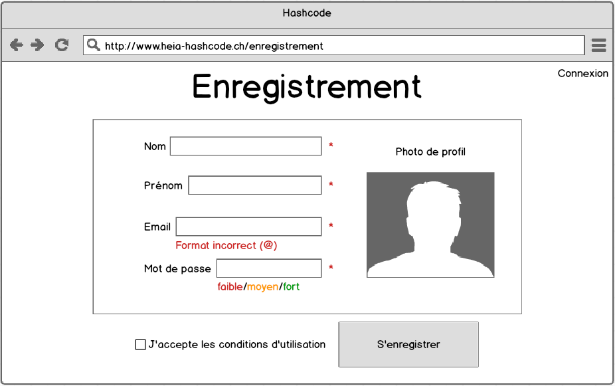
3 : Besoins d’IHM (optionnel)

4 : Remarques complémentaires (optionnel)
-

Consulter le contenu de la plateforme

1 : Sommaire d’identification :
Résumé : Toute personne peut consulter les informations des concours.
Acteurs : Personne quelconque ??????

Auteur : Nicolas Fuchs, Joé Butty, Jonathan Rial
Date de création : 05.03.2018 Modifications : -
Version : 2 Responsable : Pierre Kuonen

2 : Description des enchaînements :

Pré conditions : -
Scénario nominal
- La personne clique sur un concours dans la liste
- Le système affiche la page du concours
- La personne consulte la description
- La personne clique sur les liens "données"
- Le système ouvre un nouvel onglet avec la liste des fichiers de données
- La personne clique sur un fichier
- Le système télécharge le fichier
- La personne clique sur le lien "classement"

Enchaînements alternatifs
A1 : La personne veut consulter les données d'un concours
- Démarre au point 4 du scénario nominal
- La personne clique sur les liens redirigeant sur les données du concours
- Reprend au point 5 du scénario nominal

A2 : La personne veut consulter le classement d'un concours
- Démarre au point 2 du scénario nominal
- La personne consulte le classement du concours
- Reprend au point 5 du scénario nominal
Enchaînements d’exception : -
Post conditions : -

3 : Besoins d’IHM (optionnel)
- Page html dédiée au concours en question avec son nom, sa description, données, classement, …

4 : Remarques complémentaires (optionnel)
-

S'inscrire à un concours

1 : Sommaire d’identification :
Résumé : Une personne non-inscrite peut s'inscrire à un concours.
Acteurs : Personne non-inscrite

Auteur : Nicolas Fuchs, Joé Butty, Jonathan Rial
Date de création : 05.03.2018 Modifications : -
Version : 2 Responsable : Pierre Kuonen

2 : Description des enchaînements :

Pré conditions : -
Scénario nominal
- <<UC : Se connecter sur la plateforme>>
- La personne accède à la liste des concours à disposition
- La personne clique sur le concours qui l'intéresse
- La personne clique sur le bouton "s'inscrire"
- La personne entre le nom du groupe dans le champ demandé
- La personne clique sur le bouton "créer l'équipe"
Enchaînements alternatifs
A1 : La personne veut rejoindre une équipe
- Démarre au point 4 du scénario nominal
- La personne clique sur le bouton "rejoindre une équipe"
- La personne sélectionne l'équipe recherchée et clique sur le bouton "rejoindre"
- La personne reçoit une notification lui certifiant l'acceptation/le refus de l'équipe (venant de la personne ayant créé l'équipe)
- Fin du scénario alternatif

Enchaînements d’exception : -
Post conditions : -

3 : Besoins d’IHM (optionnel)
- Liste des équipes déjà créées avec un champ de recherche par nom

4 : Remarques complémentaires (optionnel)
-

Déposer une solution

1 : Sommaire d’identification :
Résumé : Une personne inscrite à un concours peut déposer une solution à un concours.
Acteurs : Personne inscrite

Auteur : Nicolas Fuchs, Joé Butty, Jonathan Rial
Date de création : 05.03.2018 Modifications : -
Version : 2 Responsable : Pierre Kuonen

2 : Description des enchaînements :

Pré conditions : La personne doit être loggée.
Scénario nominal
- <<UC : Se connecter sur la plateforme>>
- La personne clique sur l'onglet "concours en cours" de son profil
- La personne ajouter le(s) fichier(s) de solution
- La personne clique sur le bouton "soumettre"
- La personne est informée de la bonne soumission de la solution avec un message de succès
Enchaînements alternatifs : -
Enchaînements d’exception : -
Post conditions : -

3 : Besoins d’IHM (optionnel)
- Liste des équipes déjà créées avec un champ de recherche par nom

4 : Remarques complémentaires (optionnel)
-

Supprimer un compte

1 : Sommaire d’identification :
Résumé : Un compte sur la plateforme peut être supprimé par un administrateur
Acteurs : Admin

Auteur : Nicolas Fuchs, Joé Butty, Jonathan Rial
Date de création : 05.03.2018 Modifications : -
Version : 2 Responsable : Pierre Kuonen

2 : Description des enchaînements :

Pré conditions : L'admin doit être loggé.
Scénario nominal
- Un admin désire supprimer le compte sur la plateforme
- L'admin accède à la liste des personnes enregistrées
- L'admin sélectionne le compte à supprimer et clique sur le bouton "supprimer"
- L'admin confirme la suppression du compte
Enchaînements alternatifs : -
Enchaînements d’exception : -
Post conditions : -

3 : Besoins d’IHM (optionnel)
- Liste des comptes (challengers et organisateurs)

4 : Remarques complémentaires (optionnel)
-

